Ν, ν
- Γράφω Ν και ν:

Ν ….. ….. ….. ….. ….. ….. ….. ….. ….. ….. …..
ν ….. ….. ….. ….. ….. ….. ….. ….. ….. ….. …..

- Γράφω συλλαβές και διαβάζω:
ο ........
α ........
ν ι ........
ε ........

- Αρχίζουν από ν, τι είναι;


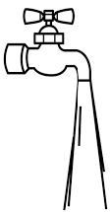
Ν,ν
το νερό
η νοσοκόμα

- Χρωματίζω τα «Ν,ν» και διαβάζω:

- Να η Νένα!
- Να η Λίλα!
- Έλα Νένα, έλα Λίλα!

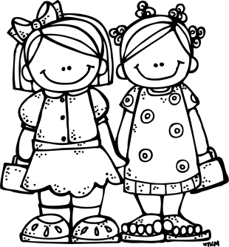
- Γράφω «Ν,ν» και διαβάζω:

- __α η __α__α.
- __α η __ί__α.

